Говорит и показывает Николай Озеров!

11-17 декабря, №49(444)

http://www.sovsport.ru/gazeta/article-item/575085

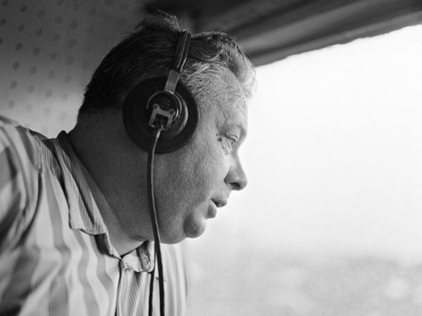
Николай Озеров
ГОЛОС ЭПОХИ. Великому спортивному комментатору СССР Николаю Николаевичу Озерову 11 декабря исполнилось бы 90 лет. Накануне юбилея настоящей звезды спорта, сцены и микрофона «ССФ» раскрывает подзабытые маленькие тайны из жизни Голоса Эпохи. Чтобы лучше помнили уникальную личность…
КОЛЛЕГИ – О ВЕЛИКОМ… «ДЯДЯ КОЛЯ ВЫШЕ ВСЕХ»
Владимир ПЕРЕТУРИН, комментатор:
Недавно Владимир Иванович Перетурин перенес инсульт и говорит с трудом, но…»теплые слова про своего учителя дядю Колю Озерова я готов сказать в любом состоянии».
– Для меня и близко его знавших коллег моего поколения Николай Николаевич – дядя Коля. Безмерно его уважаю. Случались курьезы и с дядей Колей. Во время прощального матча Льва Яшина в 1971 году дядя Коля спустился из комментаторской кабины в раздевалку «Динамо», чтобы взять интервью в перерыве. Взял у Яшина и Константина Бескова. Находим третьего, очень известного и заслуженного ветерана.
– Как вам сегодняшняя игра? – обращается дядя Коля к ветерану.
– Коля, какая, б… игра? – в прямой эфир выдает ветеран.
Ветеран был в сосиску пьяный. Наш оператор быстро уводит камеру на фотографии в раздевалке, а Озерову надо бежать назад в комментаторскую кабину. Он к лифту – отключен… И я впервые услышал, как дядя Коля ругается: «Старый я идиот!».
Поднялись наверх. Наш начальник Шамиль Мелик-Пашаев, видевший сюжет в раздевалке, грустно спрашивает: «Коля, что же будет?» – «Будем продолжать репортаж». На следующий день нам объявили благодарность – в Кремле репортаж понравился…
– В чем феномен комментатора Озерова?
– Знание спорта, прекрасный русский язык, бешеный темперамент, артистизм – вся страна бежала к экранам на позывные дяди Коли «говорит и показывает Москва» (или другой город мира, откуда Озеров вел репортаж). У меня таких данных, как у него, не было, приходилось придумывать что-то свое, фирменные штампы.
– А у Озерова они были?
– Например, такой: «Как знать, может быть, мы будем присутствовать при замене вратаря». Слушатель сразу понимал – комментирует дядя Коля.
«ОН БЕРЕЖНО ХРАНИЛ ВЫРЕЗКИ О СЕБЕ»
Александр ДОБРОВ, заведующий музеем «Советского спорта»:
– Мы часто общались с Николаем во время командировок. Не коммунист, но исключительно советский человек. Правильных взглядов. Все остававшиеся командировочные скрупулезно возвращал в бухгалтерию своей редакции. Много помогал сослуживцам – с путевками, с квартирами. Не зазнайка, добрый. Мальчишек со двора ГИТИСа (где учился) провожал на стадион «Динамо», где тренировался как теннисист. Ребятня оставалась на стадионе до вечернего футбола команд мастеров. Очень любил покушать. Ну и голос, конечно, запоминающийся. У Николая Николаевича была маленькая тайна: он бережно собирал и хранил все газетные вырезки о себе.
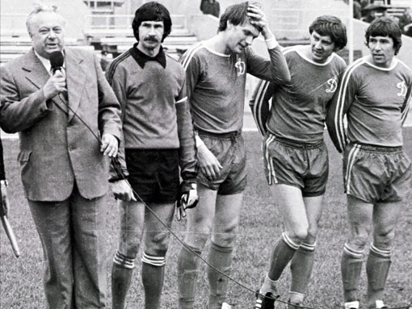
«КОЛЯ, ТЫ ГОЛОС ЭПОХИ!»
Лев ФИЛАТОВ, журналист «Советского спорта», главный редактор еженедельника «Футбол-Хоккей»:
– Алло, Коля, здравствуй, мой дорогой! Говорит Филатов.
– Лев Иванович? Вот не ожидал.
– Я прослышал, что у вас юбилей. Хочу вам сказать, что вы для меня значите. Для меня вы – голос эпохи, опера прожитых лет. То есть ваш голос, все связанное с вашими репортажами – это звуковое оформление прожитых лет. Если спросят: «А что было?», я отвечу: «Давайте послушаем Озерова – вот что было». Коля, милый, я недавно прочитал, что в футболе вы всегда отдавали предпочтение тем, кто забивает. Должен вам сказать, что я тут же подумал: но он же сам такой!
– Лев Иванович, у меня слезы…
(Прямая линия «Комсомольской правды». 5 сентября 1995 г., к 45-летию дебюта комментатора Николая Озерова)
«ПОДРАЖАТЬ ОЗЕРОВУ БЕССМЫСЛЕННО»
Василий УТКИН, комментатор «НТВ-Плюс»
– Николай Николаевич – очень адекватный комментатор своего времени. Я с удовольствием слушал в детстве его репортажи. Озеров – свободомыслящий человек. Чему он мог меня научить? Не знаю, учишься у того, кто рядом, а Озеров – классик. Он в совершенстве владел собственными приемами репортажа, подражать которым бессмысленно. И не верить комментатору с такой уверенной, располагающей интонацией было нельзя. Уверен, читай Николай Николаевич телефонную книгу в прямом эфире, зритель посчитал бы, что так и надо. Например, матчи хоккейной суперсерии СССР – Канада он называл подготовкой к очередным Олимпийским играм. Это было не так, но все искренне в это верили. Очень жаль, что не сохранилась запись радиорепортажа Николая Озерова с финала чемпионата Европы 1960 года. Моя несбыточная мечта – наложить его голос на видео того матча, в котором сборная СССР победила югославов.
ЗА ЧТО ОЗЕРОВА УВОЛИЛИ С ТЕЛЕВИДЕНИЯ «Я ЧУВСТВУЮ СВОЮ ВИНУ»
Александр ИВАНИЦКИЙ, олимпийский чемпион по греко-римской борьбе, главный редактор Главной редакции спортивных программ ТВ и радио (1976–1990):
– В 1988 году один редактор спортивных программ Иваницкий не мог убрать из эфира всесильного Озерова. Когда он выходил на сцену, ему же аплодировали стоя, как вождю народов Сталину. Но созрела такая ситуация. Работу редакции спортивных программ тогда курировал зампред Гостелерадио Владимир Павлов, яростный болельщик «Спартака». К нам в редакцию пошел шквал писем – телезрители называли комментарии Николая Николаевича, мягко говоря, старомодными. Озерову было 66 лет. С подачи руководства я предложил ему работать на телевидении в качестве внештатного автора и с почестями проводить его на пенсию. Николай Николаевич категорически отказался и ушел из редакции. Он не был готов к такому повороту событий. Каждый большой актер сталкивается с подобным. Но ведь ушла же со сцены Алла Пугачева, поняв, что ее время ушло.
– Как коллеги отнеслись к уходу Озерова?
– Восстания не было. Поймите, годы брали свое. Озеров был очень больным человеком – сахарный диабет, огромный лишний вес. На любой спортивный турнир с Озеровым приходилось отправлять помощника, который его полностью обслуживал, а квоты на поездки были ограничены... Работая в такой агрессивной среде (перелеты, смена климата), он мог умереть во время командировки.
И по прошествии времени я чувствую перед Озеровым вину, что не нашел верных слов, не смог убедить остаться работать на ТВ, пусть и в качестве внештатного автора. Если бы он был жив, я бы еще раз извинился за нанесенную обиду.
– В чем феномен комментатора Озерова?
– Он вырос в элитной семье. Прекрасный актер и теннисист. Он первый в стране привнес в спортивный репортаж театральную культуру речи, обладая пониманием сути происходящего. Такой вот удивительный сплав. На его репортажах нынешним комментаторам нужно учиться, как на Пушкине и Достоевском.
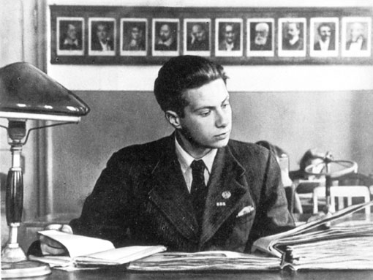
ОЗЕРОВ – О СЕБЕ
«ТАКОЙ ХОККЕЙ НАМ НЕ НУЖЕН»
– Николай Николаевич, как родилось ваше знаменитое «такой хоккей нам не нужен»? Говорят, после первой грязной драки наших хоккеистов с канадцами?
– Было это в 1972 году. Кто начал драку, не буду уточнять. Но мне-то в эфире надо было выкручиваться, ведь мы старались не замечать подобных эксцессов на площадке. А тут невозможно скрыть. Но фраза понравилась и начальству, и народу. После игры хоккеисты ходили все в синяках, а я – в именинниках. А потом уже Гена Хазанов в пародии на мои репортажи использовал эту фразу в качестве ключевой…
РЕПОРТАЖ С ДЕРЕВА И ДОМИК ОСТРОВСКОГО
– Говорят, однажды вы вели репортаж с дерева?
– В ноябре 1952 года, когда футбольный «Спартак» играл в болгарском городке Сталин. Но бывали случаи и похлеще. В Москве распустили слух, что я умер. Чтобы его развеять, сразу по прилете из Ирландии меня из аэропорта повезли в студию – провести спортивные новости в программе «Время». Сидим в студии, ждем, когда закончатся новости культуры. Мы – это дикторы Игорь Кириллов, Нонна Бодрова и я. Шел репортаж из домика Николая Островского. Наконец домик уходит из эфира, и Бодрова говорит: «С новостями спорта вас познакомит Николай Островский». Все так и зашлись от хохота. И это в прямом эфире…
(Из интервью прессе. 25 августа 1995 г.)
ЛИНИИ ЖИЗНИ
ГОЛОСА ЭПОХИ
ПРЕДКИ КОММЕНТАТОРА
Дед, Николай Степанович Озеров, – священник. Дед, Иван Сергеевич Сахаров, – врач на железной дороге. Отец, Николай Николаевич Озеров, – знаменитый оперный певец (тенор), народный артист РСФСР, профессор Московской консерватории. Более 35 лет исполнял ведущие партии в Большом театре – Отелло, Герман, Садко, Самозванец. Мама, Надежда Ивановна, – актриса.
В доме тенора Озерова частыми гостями были режиссер К.С. Станиславский, оперный певец Леонид Собинов, актер Иван Москвин…
СТАРШИЙ БРАТ
Брат, Юрий Озеров (старше на один год), – фронтовик. Закончил войну в звании майора в Кенигсберге. Известный кинорежиссер, создатель эпопеи «Освобождение», лауреат Ленинской премии.
КАК ОН ДЕЛАЛ ПРЕДЛОЖЕНИЕ
В 1968 году комментатор Николай Озеров ехал на машине с будущей супругой Маргаритой Петровной. И вдруг спросил: «Можешь зайти в цветочный? Букет нужен». Маргарита Петровна купила розы. Возле издательства «Прогресс» (М.П. Озерова там работала) Николай вышел из машины, преподнес любимой букет и сделал предложение. Прежде чем пожениться, Николай испросил благословения у матери.
КАРТА ОЗЕРОВА
В карту мира дома Николай Озеров втыкал флажки в страны, где побывал. Получилось 49 отметин.
ОН НЕ БЫЛ КОММУНИСТОМ
Отказ вступить в ряды КПСС Николай Николаевич объяснял отсутствием времени ходить на партийные собрания: «У меня тренировки, театр, радио, телевидение».
НА КОСТЫЛЯХ ЛЬВА ЯШИНА
В Средней Азии Озерова укусил скорпион. Нога распухла. Пока доехал до Москвы, травма усугубилась. Пришлось ампутировать правую стопу, чтобы гангрена не пошла дальше. После операции ходил с палочкой и на костылях, подаренных женой Льва Яшина Валентиной Тимофеевной (в 1984 году Яшину ампутировали правую ногу. – Прим. «ССФ»).
КАК УШЕЛ ОЗЕРОВ…
В мае 1997 года в Сочи проходил теннисный турнир имени Николая Озерова. В самолет комментатора поднимали в инвалидной коляске… По возвращении в Москву Николая Николаевича сразу положили в больницу. Вспоминает вдова Н.Н. Озерова: «Ночь выпала тяжелая, он метался в жару. Утром врач говорит: «Дней пять, я вам обещаю, он еще поживет. Отправляю его в реанимацию». А через час тот же доктор сообщил, что Николай Николаевич умер (2 июня 1997 г.)».
ДЕТИ ОЗЕРОВА
У известного комментатора двое детей. Сын, Николай Николаевич Озеров (старше сестры Надежды на 10 минут), до прошлого года был главой администрации поселка Загорянский Московской области.
Дочь, Надежда Николаевна Озерова, окончила Гнесинское училище, отделение хорового дирижирования. Работает редактором на телевидении.
(из книги Н.Н. Озерова «Всю жизнь за синей птицей» и воспоминаний вдовы – М.П. Озеровой)
ПРОВЕРКА СЛУХА
«ГОЛ! Х...! ШТАНГА!»
ОЗЕРОВ НЕ ГОВОРИЛ
– Правда ли, что вашего мужа временно отстранили от эфира, за то что во время матча он нецензурно выразился в прямом эфире: «Гол, х… штанга»?
М.П. Озерова: «Бред. Никогда в жизни такого не было. Муж и дома не ругался. Помню, мне на работе сказали, что он якобы крепко высказался где-то. Я говорю: «Не мог». Потом выяснилось, что это другой комментатор, не помню фамилии».
(из воспоминаний М.П. Озеровой)
Николай Николаевич ОЗЕРОВ
Родился 11 декабря 1922 года в Москве.
Теннисист, актер, спортивный комментатор. Завоевал 24 золотые медали чемпионата СССР по теннису в одиночном, парном и смешанном разрядах. Заслуженный мастер спорта СССР (1947). Окончил актерский факультет ГИТИСа, поступил во МХАТ (1946), где сыграл более 20 ролей.
Спортивный комментатор на радио и ТВ (1950–1988). Вел репортажи с 15 Олимпийских игр, 30 ЧМ по хоккею, 8 ЧМ и 6 ЧЕ по футболу. Народный артист РСФСР (1973). Заслуженный тренер России (1995).
После ухода с ТВ в 1980-х был избран председателем спортивного общества «Спартак».
Похоронен на Введенском кладбище в Москве. В 1997 г. в честь Н.Н. Озерова названа улица в поселке Загорянский Щелковского р-на Московской обл.

